Штанашского сельского поселения

с

Периодическое печатное издание администрации Штанашского сельского поселения Красночетайского района Чувашской Республики

ВЕСТНИК
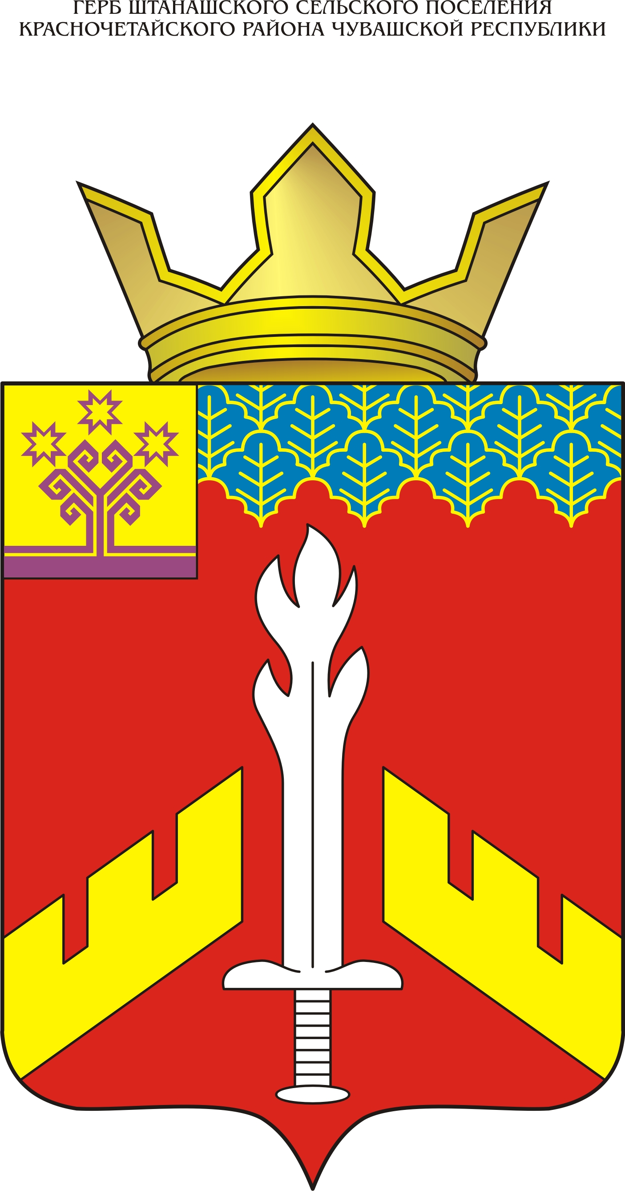

№ 1

№ 6
17 января 2022 года

ПРОТОКОЛ

публичных слушаний по вопросу о преобразовании муниципальных образований путем объединения всех поселений, входящих в состав Красночетайского района Чувашской Республики, и наделения вновь образованного муниципального образования статусом муниципального округа с наименованием Красночетайский муниципальный округ Чувашской Республики с административным центром: село Красные Четаи

село Штанаши 15 января 2022 года

Место проведения публичных слушаний: Штанашский сельский Дом культуры по адресу: Чувашская Республика, Красночетайский район, село Штанаши, ул. Молодежная, д.16.
Время открытия: 13 часов 00 минут.
Время закрытия: 14 часов 00 минут.
Организатор публичных слушаний: Собрание депутатов Штанашского сельского поселения Красночетайского района Чувашской Республики.
Председательствующий: Глава Штанашского сельского поселения Красночетайского района Чувашской Республики Париков Ю.В.
Секретарь: главный специалист-эксперт администрации Штанашского сельского поселения Красночетайского района Чувашской Республики Павлова И.Л.
Основание для проведения публичных слушаний: решение Собрания депутатов Штанашского сельского поселения Красночетайского района Чувашской Республики от 14 декабря 2021 года № 2 «О назначении публичных слушаний по вопросу о преобразовании муниципальных образований путем объединения всех поселений, входящих в состав Красночетайского района Чувашской Республики, и наделения вновь образованного муниципального образования статусом муниципального округа с наименованием Красночетайский муниципальный округ Чувашской Республики с административным центром: село Красные Четаи».
Повестка дня: О преобразовании муниципальных образований путем объединения всех поселений, входящих в состав Красночетайского района Чувашской Республики: Акчикасинского сельского поселения Красночетайского района Чувашской Республики, Атнарского сельского поселения Красночетайского района Чувашской Республики, Большеатменского сельского поселения Красночетайского района Чувашской Республики, Испуханского сельского поселения Красночетайского района Чувашской Республики, Красночетайского сельского поселения Красночетайского района Чувашской Республики, Пандиковского сельского поселения Красночетайского района Чувашской Республики, Питеркинского сельского поселения Красночетайского района Чувашской Республики, Староатайского сельского поселения Красночетайского района Чувашской Республики, Хозанкинского сельского поселения Красночетайского района Чувашской Республики, Штанашского сельского поселения Красночетайского района Чувашской Республики, и наделения вновь образованного муниципального образования статусом муниципального округа с наименованием Красночетайский муниципальный округ Чувашской Республики с административным центром: село Красные Четаи.
Информирование и участие населения и общественности: в соответствии с требованиями Устава Штанашского сельского поселения Красночетайского района Чувашской Республики, Положения о публичных слушаниях в Штанашском сельском поселении Красночетайского района Чувашской Республики, утвержденного решением Собрания депутатов Штанашского сельского поселения Красночетайского района Чувашской Республики от 27.04.2012 №4 (с изменениями от 30.03.2017 №2, 24.12.2018 №2), проект решения Собрания депутатов Штанашского сельского поселения Красночетайского района Чувашской Республики «О согласии на преобразование муниципальных образований путем объединения всех поселений, входящих в состав Красночетайского района Чувашской Республики, и наделения вновь образованного муниципального образования статусом муниципального округа с наименованием Красночетайский муниципальный округ Чувашской Республики с административным центром: село Красные Четаи», решение Собрания депутатов Штанашского сельского поселения Красночетайского района Чувашской Республики от 14 декабря 2021 года № 2 о назначении публичных слушаний с указанием даты, времени и места проведения публичных слушаний были опубликованы в периодическом печатном издании «Вестник Штанашского сельского поселения» от 14 декабря 2021 года № 43, размещены 14 декабря 2021 года на официальном сайте Штанашского сельского поселения в информационно-телекоммуникационной сети «Интернет», на информационных стендах, оборудованных около администрации Штанашского сельского поселения, в местах массового скопления граждан.
Предложения и замечания принимались с 15 декабря 2021 года по 14 января 2022 года.
В публичных слушаниях приняли участие 110 граждан.
Слушали:
Председательствующий Париков Ю.В. ознакомил участников публичных слушаний с повесткой дня. Сообщил, что публичные слушания проводятся с целью выяснения мнения населения Штанашского сельского поселения Красночетайского района Чувашской Республики по вопросу преобразования муниципальных образований путем объединения всех поселений, входящих в состав Красночетайского района Чувашской Республики, и наделения вновь образованного муниципального образования статусом муниципального округа с наименованием Красночетайский муниципальный округ Чувашской Республики с административным центром: село Красные Четаи. После чего, предоставил слово управляющей делами - начальнику отдела организационно-контрольной, кадровой и правовой работы администрации Красночетайского района Чувашской Республики Князьковой С.П.
Управляющий делами - начальник отдела организационно-контрольной, кадровой и правовой работы администрации Красночетайского района Чувашской Республики Князькова С.П. выступила перед участниками публичных слушаний с разъяснениями о преобразовании Красночетайского района Чувашской Республики в Красночетайский муниципальный округ Чувашской Республики. В своем выступлении она указала, что данное преобразование осуществляется в строгом соответствии с Федеральным законом от 06.10.2003 № 131-ФЗ «Об общих принципах организации местного самоуправления в Российской Федерации» и перечислил положительные моменты от преобразования.
Выступил глава администрации Красночетайского района Чувашской Республики Михопаров И.Н.
Глава администрации Красночетайского района Чувашской Республики Михопаров И.Н. разъяснил участникам публичных слушаний этапы и особенности преобразования Красночетайского района в Красночетайский муниципальный округ, перечислил положительные моменты от преобразования. Важным преимуществом от создания муниципального округа является введение единого механизма управления, создание четкой и понятной вертикали власти: один глава, один представительный орган, одна администрация. Один орган местного самоуправления несет всю полноту ответственности. Муниципальный округ будет иметь единый бюджет и план развития территории – один центр принятия решений. Объединение сельских поселений в один муниципальный округ повысит эффективность решения актуальных вопросов местного значения, позволит сократить сроки подготовки и принятия управленческих решений, обеспечит оперативную реакцию власти на жизненные потребности населения. Объединенные средства можно будет направлять на решение не только проблем и первоочередных задач, но и на реализацию комплексных долгосрочных программ и планов (в том числе на условиях софинансирования из республиканского и федерального бюджетов), требующих больших финансовых ресурсов. Таким образом, появится реальная возможность усиления экономической базы объединяемых муниципальных образований, реализации крупных проектов по строительству, благоустройству, капитальному ремонту объектов социальной инфраструктуры, совместного решения тех вопросов местного значения, которые усилиями только нижнего поселенческого звена решить было невозможно. Без внимания не останется ни один населенный пункт. В ходе преобразования ставится задача решения кадрового вопроса и повышения качества оказания муниципальных услуг – сохранения и привлечения более квалифицированных работников и как следствие создание более эффективной структуры администрации муниципального округа. Преобразование сельских поселений в единый округ в конечном итоге привет к сбалансированному развитию сельских территорий.
Предложения и замечания: не поступили.

Решили:
Одобрить проект решения Собрания депутатов Штанашского сельского поселения Красночетайского района Чувашской Республики «О согласии на преобразование муниципальных образований путем объединения всех поселений, входящих в состав Красночетайского района Чувашской Республики, и наделения вновь образованного муниципального образования статусом муниципального округа с наименованием Красночетайский муниципальный округ Чувашской Республики с административным центром: село Красные Четаи».
По результатам публичных слушаний рекомендовать Собранию депутатов Штанашского сельского поселения Красночетайского района Чувашской Республики согласиться на преобразование муниципальных образований путем объединения всех поселений, входящих в состав Красночетайского района Чувашской Республики: Акчикасинского сельского поселения Красночетайского района Чувашской Республики, Атнарского сельского поселения Красночетайского района Чувашской Республики, Большеатменского сельского поселения Красночетайского района Чувашской Республики, Испуханского сельского поселения Красночетайского района Чувашской Республики, Красночетайского сельского поселения Красночетайского района Чувашской Республики, Пандиковского сельского поселения Красночетайского района Чувашской Республики, Питеркинского сельского поселения Красночетайского района Чувашской Республики, Староатайского сельского поселения Красночетайского района Чувашской Республики, Хозанкинского сельского поселения Красночетайского района Чувашской Республики, Штанашского сельского поселения Красночетайского района Чувашской Республики, и наделения вновь образованного муниципального образования статусом муниципального округа с наименованием Красночетайский муниципальный округ Чувашской Республики с административным центром: село Красные Четаи.

За данное решение проголосовали: за – 110 участников публичных слушаний, против – 0, воздержались – 0.
Протокол публичных слушаний подлежит размещению на официальном сайте Штанашского сельского поселения в информационно-телекоммуникационной сети «Интернет» и опубликованию в периодическом печатном издании «Вестник Штанашского сельского поселения».

Председательствующий Ю.В.Париков
Секретарь И.Л.Павлова

ЗАКЛЮЧЕНИЕ
о результатах публичных слушаний по вопросу о преобразовании муниципальных образований путем объединения всех поселений, входящих в состав Красночетайского района Чувашской Республики, и наделения вновь образованного муниципального образования статусом муниципального округа с наименованием Красночетайский муниципальный округ Чувашской Республики с административным центром: село Красные Четаи

село Штанаши 15 января 2022 года

Публичные слушания назначены решением Собрания депутатов Штанашского сельского поселения Красночетайского района Чувашской Республики от 14 декабря 2021 года № 2 «О назначении публичных слушаний по вопросу о преобразовании муниципальных образований путем объединения всех поселений, входящих в состав Красночетайского района Чувашской Республики, и наделения вновь образованного муниципального образования статусом муниципального округа с наименованием Красночетайский муниципальный округ Чувашской Республики с административным центром: село Красные Четаи».
Оповещение о проведении публичных слушаний и проектные материалы опубликованы в периодическом печатном издании «Вестник Штанашского сельского поселения» от 14 декабря 2021 года № 43, размещены 14 декабря 2021 года на официальном сайте Штанашского сельского поселения в информационно-телекоммуникационной сети «Интернет», на информационных стендах, оборудованных около администрации Штанашского сельского поселения, в местах массового скопления граждан.
Предмет публичных слушаний: рассмотрение вопроса о преобразовании муниципальных образований путем объединения всех поселений, входящих в состав Красночетайского района Чувашской Республики: Акчикасинского сельского поселения Красночетайского района Чувашской Республики, Атнарского сельского поселения Красночетайского района Чувашской Республики, Большеатменского сельского поселения Красночетайского района Чувашской Республики, Испуханского сельского поселения Красночетайского района Чувашской Республики, Красночетайского сельского поселения Красночетайского района Чувашской Республики, Пандиковского сельского поселения Красночетайского района Чувашской Республики, Питеркинского сельского поселения Красночетайского района Чувашской Республики, Староатайского сельского поселения Красночетайского района Чувашской Республики, Хозанкинского сельского поселения Красночетайского района Чувашской Республики, Штанашского сельского поселения Красночетайского района Чувашской Республики, и наделения вновь образованного муниципального образования статусом муниципального округа с наименованием Красночетайский муниципальный округ Чувашской Республики с административным центром: село Красные Четаи.
Организатор публичных слушаний: Собрание депутатов Штанашского сельского поселения Красночетайского района Чувашской Республики.
В публичных слушаниях приняли участие 110 граждан.
Публичные слушания были проведены 15 января 2022 года с 13 часов 00 минут до 14 часов 00 минут в Штанашском сельском Доме культуры по адресу: Чувашская Республика, Красночетайский район, село Штанаши, ул. Молодежная, д.16.
Заключение о результатах публичных слушаний подготовлено на основе протокола публичных слушаний от 15 января 2022 года.
В ходе публичных слушаний предложения и замечания не поступили.

Выводы:
Одобрить проект решения Собрания депутатов Штанашского сельского поселения Красночетайского района Чувашской Республики «О согласии на преобразование муниципальных образований путем объединения всех поселений, входящих в состав Красночетайского района Чувашской Республики, и наделения вновь образованного муниципального образования статусом муниципального округа с наименованием Красночетайский муниципальный округ Чувашской Республики с административным центром: село Красные Четаи».
По результатам публичных слушаний рекомендовать Собранию депутатов Штанашского сельского поселения Красночетайского района Чувашской Республики согласиться на преобразование муниципальных образований путем объединения всех поселений, входящих в состав Красночетайского района Чувашской Республики: Акчикасинского сельского поселения Красночетайского района Чувашской Республики, Атнарского сельского поселения Красночетайского района Чувашской Республики, Большеатменского сельского поселения Красночетайского района Чувашской Республики, Испуханского сельского поселения Красночетайского района Чувашской Республики, Красночетайского сельского поселения Красночетайского района Чувашской Республики, Пандиковского сельского поселения Красночетайского района Чувашской Республики, Питеркинского сельского поселения Красночетайского района Чувашской Республики, Староатайского сельского поселения Красночетайского района Чувашской Республики, Хозанкинского сельского поселения Красночетайского района Чувашской Республики, Штанашского сельского поселения Красночетайского района Чувашской Республики, и наделения вновь образованного муниципального образования статусом муниципального округа с наименованием Красночетайский муниципальный округ Чувашской Республики с административным центром: село Красные Четаи.
Заключение о результатах публичных слушаний подлежит размещению на официальном сайте Штанашского сельского поселения в информационно-телекоммуникационной сети «Интернет» и опубликованию в периодическом печатном издании «Вестник Штанашского сельского поселения».

Председательствующий Ю.В.Париков

Секретарь И.Л.Павлова

ВЕСТНИК  Штанашского сельского поселения  Тир. 10 экз. |  | с. Штанаши, ул.Молодежная, 16  krchet.-shtan@cap.ru  Номер сверстан специалистом экспертом администрации Штанашского сельского поселения И.Л.Павловой  Ответственный за выпуск: Ю.В.Париков |  | Выходит на русском языке

